Séance 0 : partage de gâteaux

**Objectifs**

* Mettre en évidence qu’il existe des nombres non entiers
* Comprendre qu’on peut couper l’unité
* Introduire une nouvelle écriture
* Comprendre qu’un même nombre peut s’écrire de différentes manières

**Modalités/matériel**

**Groupes de 4 élèves** ; si groupes « incomplets » les constituer alors de préférence d’élèves plus performants.

**10 gâteaux** par groupe

**8 étiquettes** réponse par groupe (2 étiquettes réponses par élève)

**1 Forme de référence** par groupe

+ matériel ordinaire (règle, ciseaux) mais ne pas le faire sortir au début.

Attention : ce matériel n’est pas distribué en une fois, il se distribue au fur et à mesure

**Résumé de la séance**

Les groupes se verront proposer 3 défis

Défi 1 : «  votre groupe a 8 gâteaux, vous devez vous les partager équitablement »

Défi 2 : «  votre groupe a 7 gâteaux, vous devez vous les partager équitablement »

Défi 3 : «  votre groupe a 5 gâteaux, vous devez vous les partager équitablement »

Quand un défi est considéré terminé par le groupe, les étiquettes (« je mange … gâteaux ») sont données à chacun à compléter.

Le défi 1 permet de s’approprier la consigne

Le défi 2 est le défi clé

Le défi 3 permet un réinvestissement

**Présentation de la séance**

1. Annoncer qu’ils vont avoir 3 défis et qu’il vont devoir partager des gâteaux équitablement entre quatre personnes.

Questionner le mot « équitablement »

Réponses attendues : « On mange tous la même chose, on mange tous pareil, on a la même quantité, on a des parts égales…

Avoir compris que tout doit être partagé (mangé) on ne peut pas laisser des gâteaux de côté.

2. Défi 1

Distribuer à chaque groupe 8 gâteaux.

Demander de partager équitablement ces 8 gâteaux.

Lorsqu’un groupe pense avoir fini, donner les étiquettes à compléter.

Faire la mise en commun.

Demander de rassembler au centre de la table les 8 gâteaux.

3. Défi 2

Passer récupérer un gâteau par table.

Demander, pour ce nouveau défi, de partager équitablement ces 7 gâteaux.

Préciser que chacun doit manger la même chose et que tout doit être mangé.

Un fois le partage fait le maître dit : « moi aussi j’ai fait le partage ».

Il montre puis donne la feuille de référence (formes grisées) et demande : Est-ce que vous avez mangé pareil ?

Pour vérifier, les élèves placent sur les formes grisées leurs morceaux (à la manière d’un puzzle) pour vérifier qu’ils ont mangé pareil que le maître.

Donner les étiquettes à compléter. Les élèves complètent chacun puis discutent pour trouver la réponse que le groupe donnera pour lors de la mise en commun.

4. Mise en commun

Coller les différents types de réponses au tableau, collage à la manière de la forme grise (= reconstituer le gâteau entier puis ¾ de gâteau)

Pourquoi vous avez découpé ?

→ parce qu’il faut couper le deuxième gâteau.

Préciser qu’ils mangent plus que 1 et moins que 2.

Vous n’avez pas tous découpé pareil, mais est-ce que chacun avait autant à manger ?

→ Certains ne sont pas encore convaincu qu’on a autant à manger car d’après eux « plus on a de part plus on a mangé ». C’est l’utilité de la forme de référence.

Recueillir à l’oral ce qui est écrit sur les étiquettes (ne pas écrire)

Conclure que ce n’est pas facile d’écrire ce nombre. Dire qu’en mathématiques on sait écrire ce nombre, il a même plusieurs écritures. Vous allez en donner certaines sans rien expliquer et vous proposez d’essayer de comprendre la logique de cette écriture.

Repositionner les collages en rassemblant les mêmes formes.

Ecrire sous chaque collage une écriture qui lui correspond (veillez à ne pas lire les écritures)

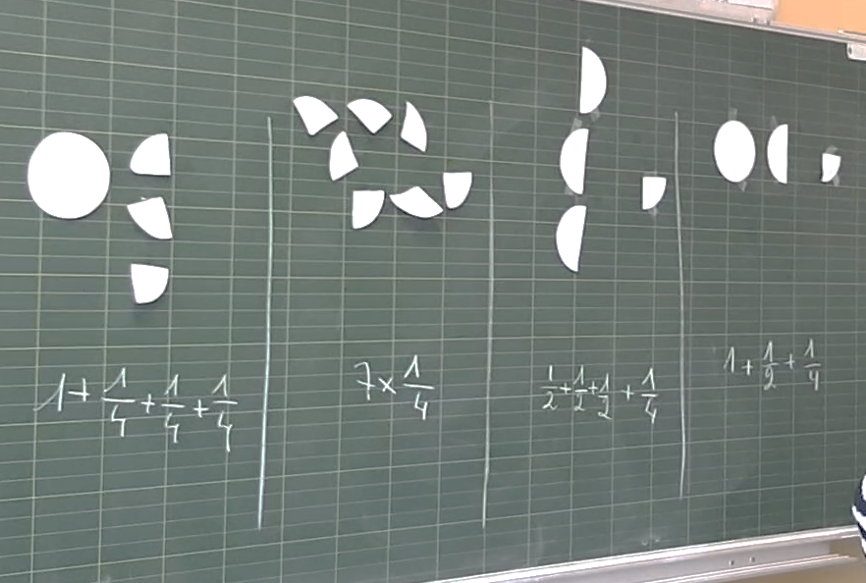

Remarque : ici on aurait pu mettre 7/4

Remarque : si trop de groupes ont opté pour le même découpage, ajoutez d’autres découpages au tableau et ce, dès le début de la mise en commun, en expliquant que d’autres élèves que vous connaissez les ont proposés.

5. Défi 3

Passer récupérer les gâteaux non entier et compléter pour en avoir 5 par table

Demander, pour ce nouveau défi, de partager équitablement ces 5 gâteaux.

Un fois le partage fait le maître dit : en regardant les écritures du tableau, essayer de proposer une écriture mathématique en suivant la même logique pour dire ce que chacun a reçu. »

Les élèves utilisent une ardoise (plus d’étiquette cette fois)

6. Bilan

« Dans le défi 2 et le défi 3 on avait plus qu’un gâteau à manger mais c’était moins que 2. Nous venons de voir comment ça peut s’écrire en mathématiques. Les petits bouts que vous avez découpés peuvent s’écrire en mathématiques. »